Предмет: Објашњење – јавна набавка број 09/18, чији је предмет набавка радова на изградњи структурно кабловског система у згради УЦ

Захтев за појашњење :

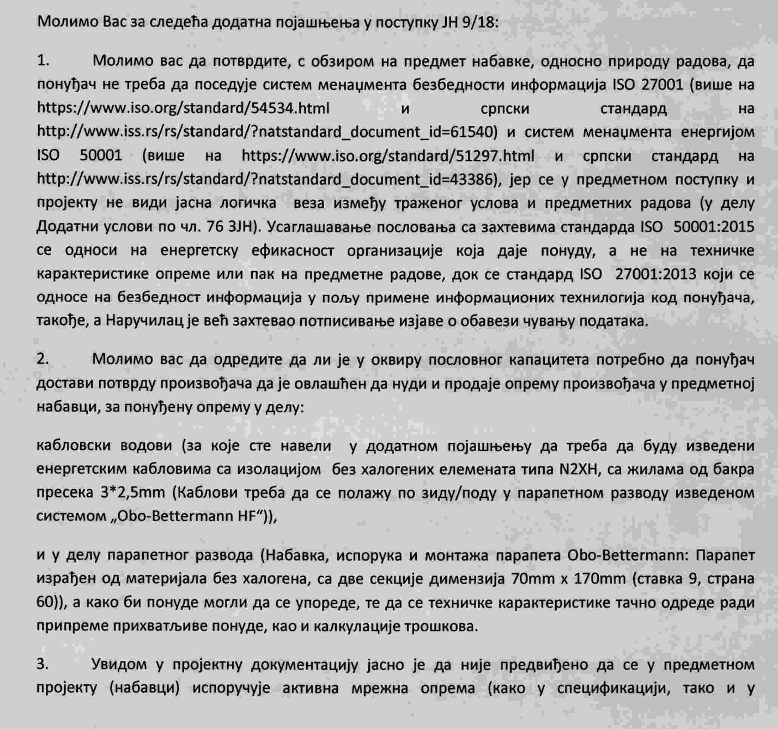

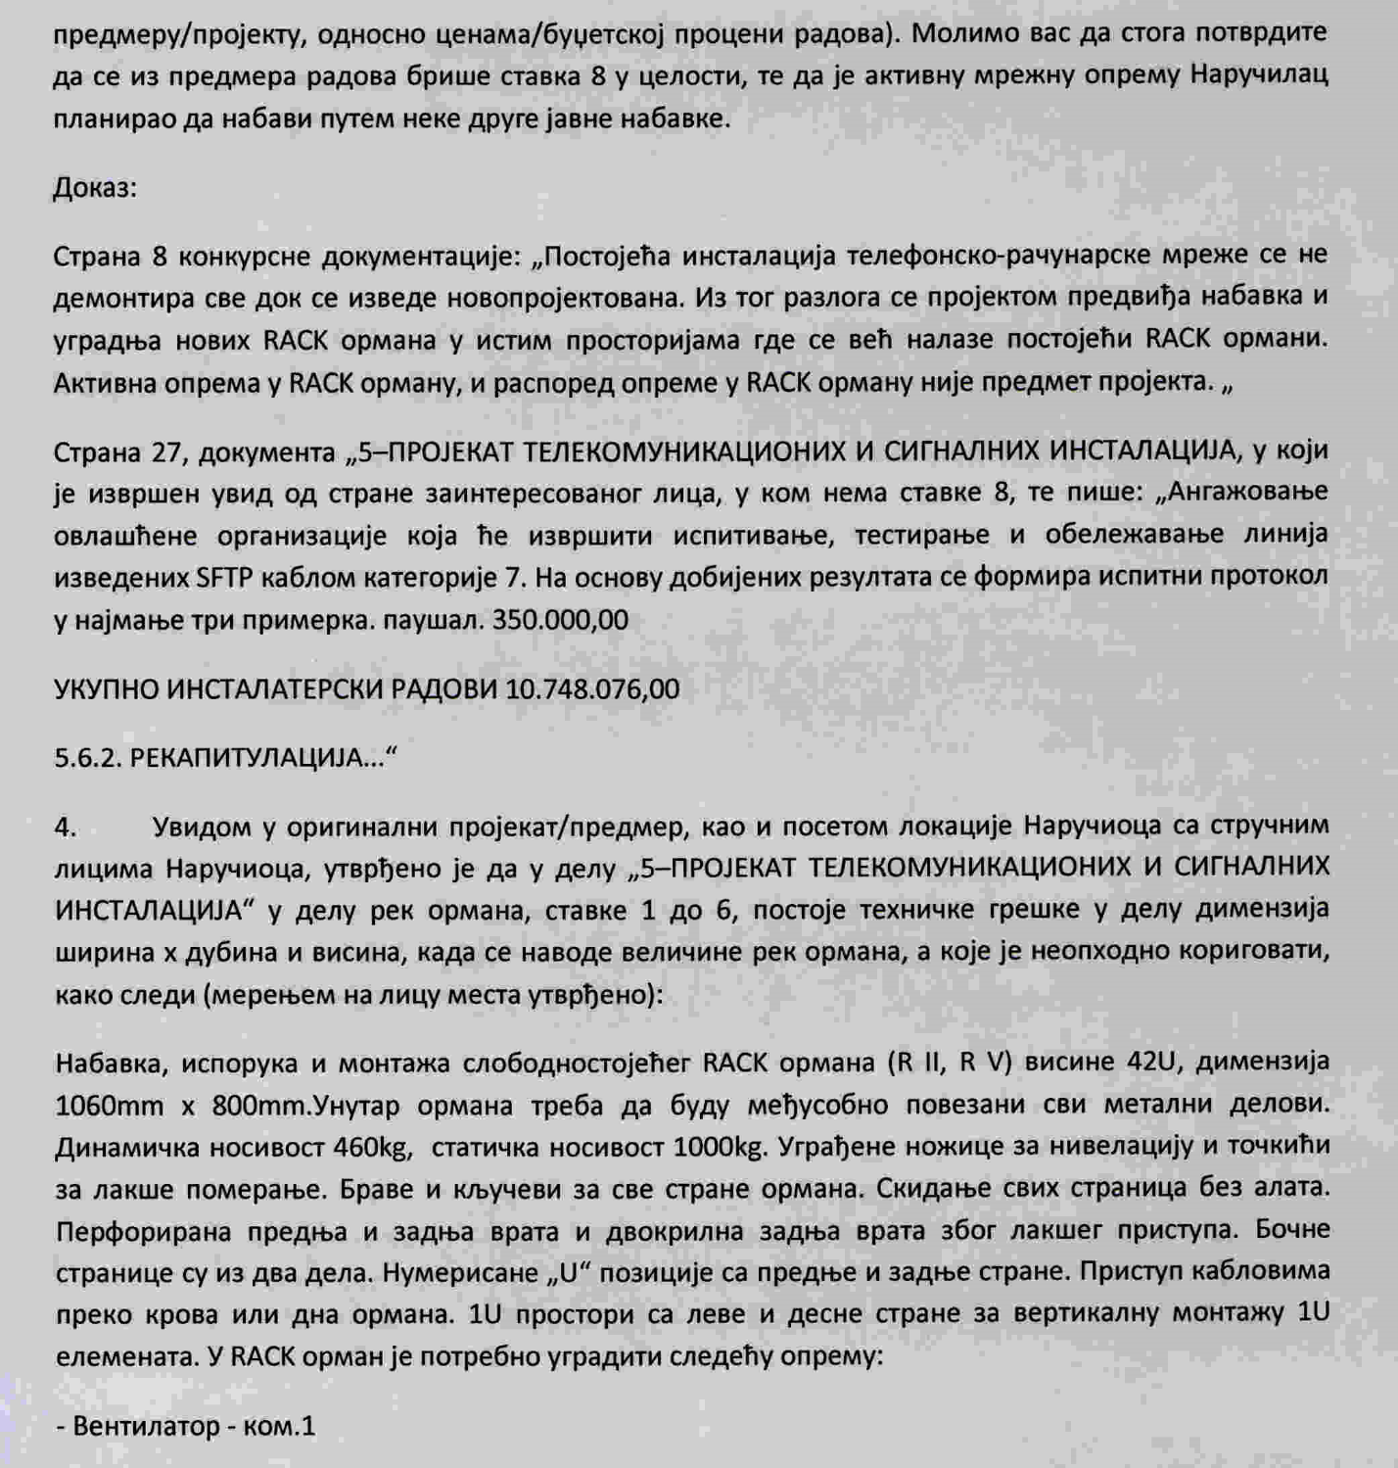

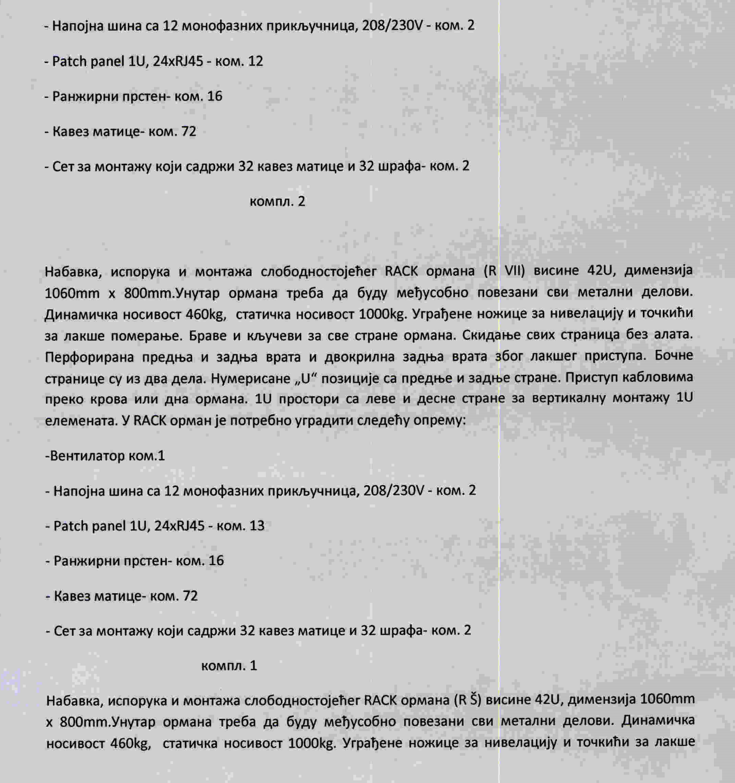

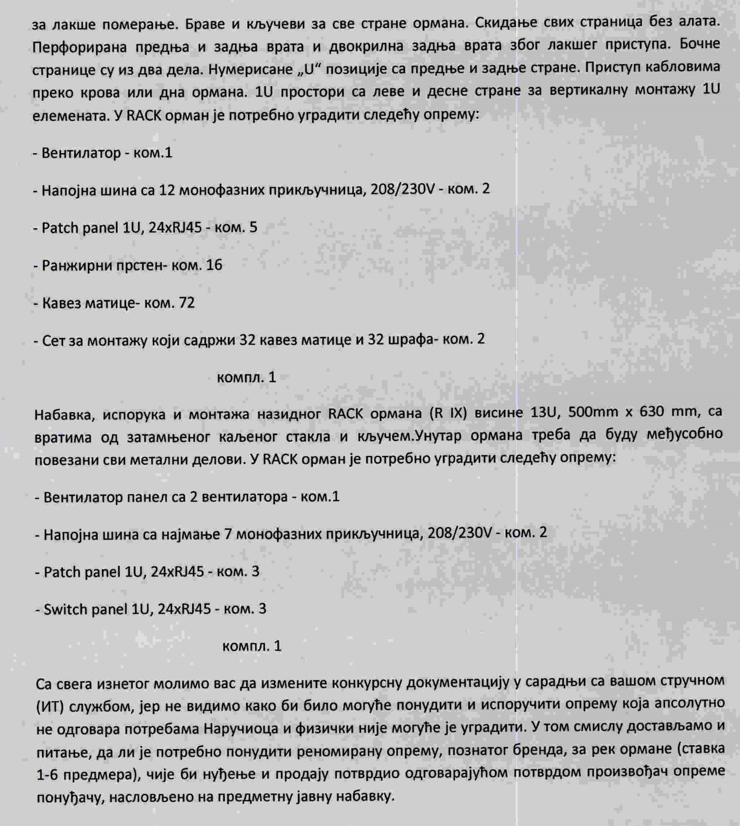

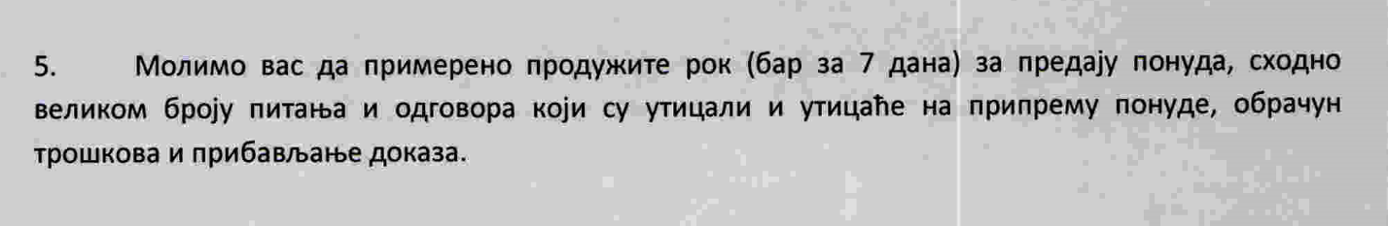

Одговор:
Наручилац у свему остаје при наводима из конкурсне документације и обавештава да ће се јавно отварање понуда за предметни поступка одржати дана 01.06.2018. године са почетком у 12,30 часова у Управи царина, Београд, Булевар Зорана Ђинђића број 155-а.

